EXAMEN INTERMEDIO PRIMER CORTE

|  |  |  |  |  |  |
| --- | --- | --- | --- | --- | --- |
| Nombre: Luis Felipe Narváez Gómez | Código: 2312660 | Fecha | 28 | 08 | 2021 |

***Para tener en cuenta:*** Al resolver los ejercicios en esta prueba, incluya todo el procedimiento en orden, exprese claramente su estrategia de solución, explique, argumente y concluya. Resalte y numere los resultados parciales importantes. El presente examen es de índole **individual**.

**COMPETENCIA:**

* Clasifica los tipos de error bajo los criterios de exactitud y precisión en la solución de modelos matemáticos.
* Calcula la raíz o raíces de ecuaciones no lineales mediante un método iterativo y lo resuelve con la ayuda de software.

**RESULTADO DE APRENDIZAJE:**

**TEMA: Series de Taylor, teoría del error**

Realiza aproximaciones a valores de expresiones mediante la expansión de la serie de Taylor.

**Solución de Ecuaciones No Lineales, métodos cerrados**

Calcula raíces de ecuaciones no lineales mediante métodos numéricos cerrados.

1. Determine la serie de Taylor aproximada de f(4) a partir de x0=3. Calcule el error relativo porcentual verdadero para cada orden (2 puntos)
$$f\left(x\right)= x^{3}+5x^{2}-15$$

2. Dada $$f\left(x\right)= {-2x}^{6}-1.5x^{2}+10x+2$$

Use el método de la bisección para determinar la raíz más grande de esta función. Haga elecciones iniciales de

*xl* = 1 y xu = 2, y realice iteraciones hasta que el error relativo **aproximado** sea menor que 5%. Calcule el error relativo porcentual verdadero, sabiendo que el valor verdadero es **1.363** (1.5 puntos)

1. Dada $$f\left(x\right)= {-2x}^{6}-1.5x^{2}+10x+2$$

Use el método de la falsa posición para determinar la raíz más grande de esta función. Haga elecciones iniciales de *xl* = 1 y xu = 2, y realice iteraciones hasta que el error relativo **aproximado** sea menor que 5%. Calcule el error relativo porcentual verdadero, sabiendo que el valor verdadero es **1.363** (1.5 puntos) ¿Cuál método converge más rápido?

NOTA: INCLUIR EL EXCEL DONDE HICIERON LOS CÁCULOS. ADEMÁS, DEBEN RESALTAR LA RESPUESTA FINAL.

ADEMÁS, SI TRABAJARON EN EXCEL: PEGAR LA TABLA RESULTANTE A ESTE DOCUMENTO.

SI TRABAJARON EN EL CUADERNO, PEGAR TODOS LOS CÁLCULOS REALIZADOS A ESTE DOCUMENTO.

SOLUCION EXAMEN

1.

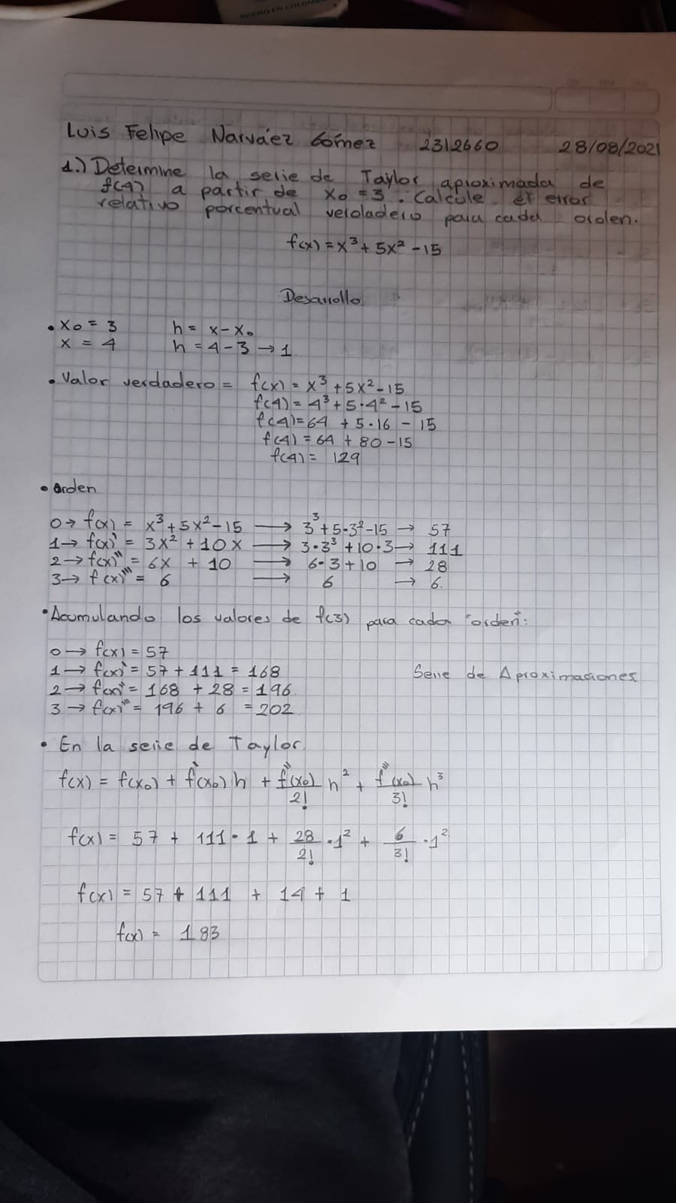

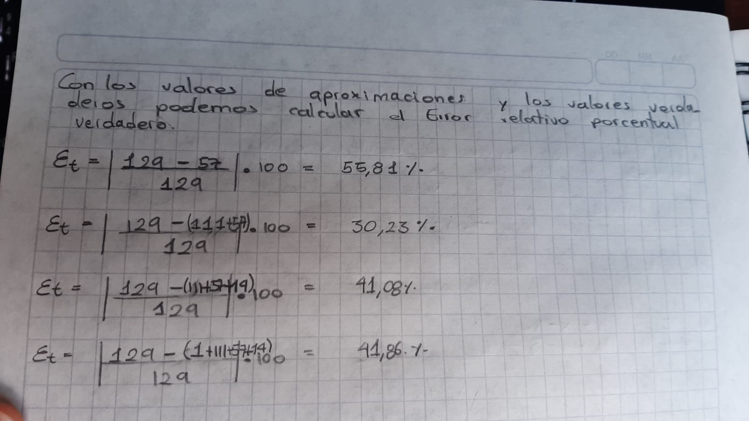

2. METODO DE LA BISECCION



Este Método Cerrado utiliza la siguiente fórmula para hallar el valor de xr:

$$Xr= \frac{Xl+Xu}{2}$$

Con un valor de Error relativo aproximado menor al 5%, se encontró una convergencia de 1.34375 para el 4.761% de Ea, dado en la iteración 4.

3.METODO DE LA FALSA POSICION



Este Método Cerrado utiliza la siguiente formular para hallar el valor de xr:

$$Xr=Xu- \frac{F\left(Xu\right)*(Xl-Xu)}{F\left(Xl\right)-F(Xu)}$$

Con el valor relativo aproximado impuesto al 5%, se encontró una convergencia de 1.22749 para un 4.415% de Ea, esto dato en la iteración 3.

Dado que el método de la Falsa Posición utiliza menos iteraciones para llegar al punto de convergencia con el mismo error relativo aproximado (Ea), este es más rápido que el Método de la Bisección, dada su naturaleza de despejar el valor de Xr, sin embargo se debe recordar que esta misma le quita exactitud al resultado.